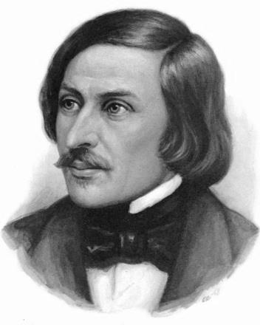**Николай Васильевич Гоголь**

Псевдонимы:

**В. Алов, П. Глечик, Н. Г., ОООО, Пасичник Рудый Панько, Г. Янов, N. N., \*\*\***

«Сейчас прочёл Вечера близ Диканьки. Они изумили меня. Вот настоящая весёлость, искренняя, непринуждённая, без жеманства, без чопорности. А местами  какая поэзия!..» А.С. Пушкин  
**«Ночь перед Рождеством»**

**Сказка** - это вид устного или литературного повествования о вымышленных необыкновенных событиях и приключениях.

*Повесть – это прозаический жанр, который воспроизводит естественное течение жизни; в сюжете все крутится вокруг одного главного героя.*

**?**

**Ф__________________** – это одна из разновидностей художественной литературы, в которой идеи и образы строятся исключительно на вымышленном автором чудесном мире, на изображении странного и неправдоподобного.

**Кто есть кто? (дополни характеристику)**

|  |  |  |
| --- | --- | --- |
| **Чуб** |  | богат и важен, но ленив и нелегок на подъем |
| **Вакула** |  | Бесстрашный, силач и детина хоть куда |
| **Оксана** |  | капризная, чудная |
| **Пацюк** |  | ленивый, пузатый, знахарь, насмешливый |
| **Солоха** |  | хитрая, «добрая баба» |
| **Черт** |  | изворотливый, неуловимый, искуситель |

Реальность и фантастика в произведении (раскрась разным цветом)

|  |  |  |  |
| --- | --- | --- | --- |
| Петербург | Полет Вакулы на черте | Вакула – человек из народа | Дворец царицы |
| Полет метлы | Казаки | Колдун | Черт |
| Ведьма | Кареты летят | Екатерина II | Дома растут |
| Колядки | Зима, ночь перед Рождеством | Кража месяца | Царские черевички |